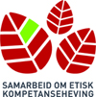
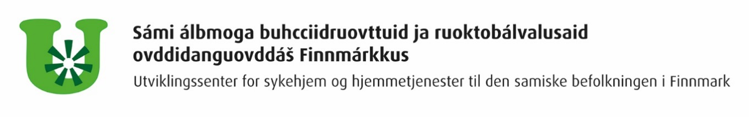

Fagseminar i etikk: Etikk, etisk refleksjon og verdisensitivitet i møte med den samiske pasienten
28.-29. april 2020 på hotell Scandic Karasjok
Program tirsdag 28.april_________________________________________________________________
11. 30 - 12. 15 Lunsj og registering
12. 15 – 12. 30 Åpning av seminaret!
Innlederne og deltagerne presenterer seg også kort.

12. 30 – 13. 15 Kultur: forståelse og sensitivitet i møte med den samiske pasienten
ved Asta Balto

13. 15 – 13. 30 Pause

13. 30 - 14. 15 Kultur: forståelse og sensitivitet i møte med den samiske pasienten
Ved Asta Balto

14. 15 – 14. 30 Pause

14. 30 – 15: 15 Etikk til hverdag og fest
Etikk, verdier, etisk prinsipper ved regional veileder i Etikksatsingen Karianne Walberg Dale.

15. 15 – 16.00. Etisk utfordring- etisk dilemma? Hva gjør jeg nå?

16.00 – 16. 20 Kaffepause kake/frukt

16. 20– 17. 15 Etikk og etisk refleksjon

17: 15 – 18.00 Hverdagen i ord og toner, joik og betraktninger i Sápmi
ved Piera Balto, kunstner og journalist NRK Sápmi
NB! Dette flytter vi ut i lavvo ved Sápmi Park, så ta på uteklær!

19. 00 Felles middag

Program onsdag 29. april_____________________________________________________________
09 00 – 09. 45 Kommunikasjon i samisk kontekst
ved Jan Erik Henriksen, dosent sosialt arbeid. Institutt for barnevern og sosialt arbeid, UiT.

09. 45 – 10. 00 Pause

10. 00 – 10. 45 Kommunikasjon i samisk kontekst
ved Jan Erik Henriksen, dosent sosialt arbeid. Institutt for barnevern og sosialt arbeid, UiT.

09. 45 – 10. 15 Etisk refleksjon og metodikk

10. 15- 10. 30 Kaffepause med kake/frukt

10. 30 – 11. 15 Etisk refleksjon og metodikk

11. 15 – 11. 30 Pause

11. 30 – 12. 10 Etisk refleksjon og verdibevissthet.
Presentasjon av evalueringsrapport/forskning på betydningen av etisk refleksjon for kvalitet, trivsel og samhandling ved Christine Haga Sørlie, leder av satsingen Samarbeid om etisk kompetanseheving

12. 10 – 13. 00 Hvordan arbeide med systematisk etisk refleksjon lokalt. Veien videre!

13.00 Felles lunsj.

Med forbehold om endringer i programmet!

